姓名和学号: （所有组员）
班级: 1/2 实验日期:
实验六、运算放大器的应用
- 实验目的
- 掌握用运算放大器组成比例、求和、积分、微分及波形产生电路的特点及性能；
- 了解单门限比较器、滞回比较器和窗口比较器的性能特点；
- 掌握各电路的工作原理、测试和分析方法。
- 实验原理
集成运算放大器是具有两个输入端、一个输出端的高增益、高输入阻抗和低输出阻抗的直流放大器，外接负反馈网络后能够完成各种不同的功能。例如，反馈网络为线性电路时，运算放大器能实现放大、加法、减法、微分和积分的功能；反馈网络为非线性电路时，可实现对数、乘法和除法等功能，还能组成各种波形发生电路，如正弦波、三角波、脉冲等。
多数情况下将运算放大器视为理想运算放大器，就是将运算放大器的各项技术指标理想化，满足下列条件的运算放大器称为理想运算放大器；失调与漂移均为零，开环电压增益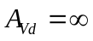，输入阻抗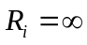，输出阻抗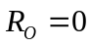，带宽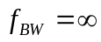。
理想运放工作在线性放大区的两个重要特性为：虚拟短路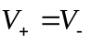以及虚拟断路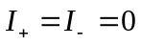。运放工作在线性放大区的标志是存在负反馈。当无反馈或者存在正反馈时，运放工作在饱和区，此时，输出电压只能取两个值：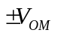。当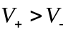时，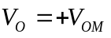；当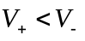时，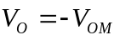。运放工作于饱和区的应用包括各种比较器、非正弦波发生电路等。
- 反相比例运算
反相比例运算放大器如图1所示，电路输出信号与输入信号之间的关系为
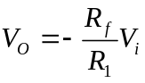
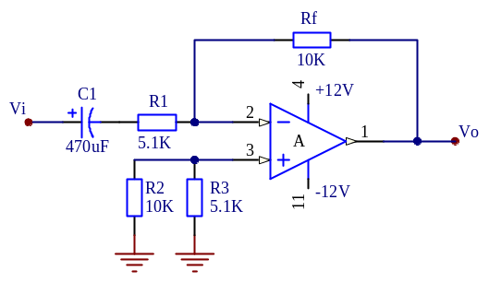
图1. 反相比例运算放大器
- 加法运算
加法运算电路如图2所示，输出信号与输入信号之间的关系为
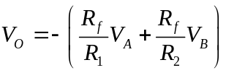
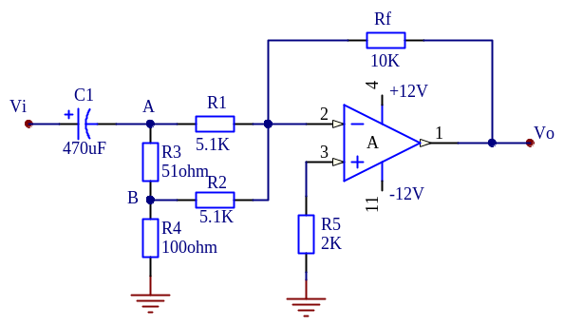
图2. 加法运算电路
- 减法运算
减法运算电路如图3所示，输出信号与输入信号之间的关系为
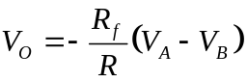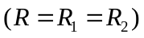
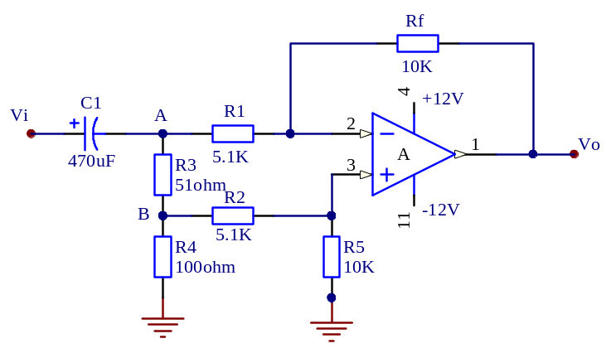
图3. 减法运算电路
- 积分运算
积分运算电路如图4所示，输出信号与输入信号之间的关系为
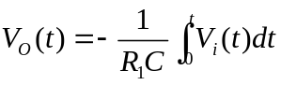
实际电路中，通常在积分电容两端并接反馈电阻Rf，作为直流负反馈，目的是减小集成运算放大器输出端的直流漂移。
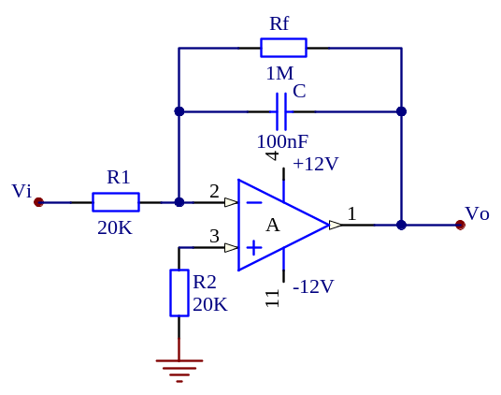
图4. 积分运算电路
- 微分运算
微分运算电路如图5所示，输出信号与输入信号之间的关系为
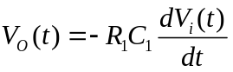
实际电路中，为了减小高频噪声的干扰，在反馈电阻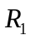两端并入一电容。
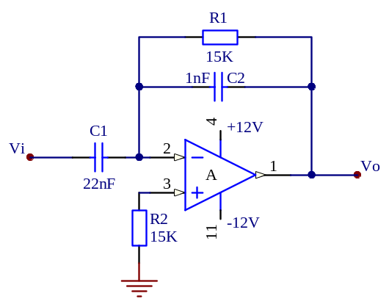
图5. 微分运算电路
- RC正弦波振荡器
文氏桥振荡器电路如图6所示，改变Rw可改变负反馈的深度，即调节放大器的放大倍数。正弦波发生器的频率为
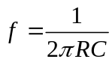
式中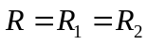，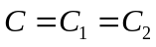。稳定振荡的条件是：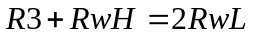。
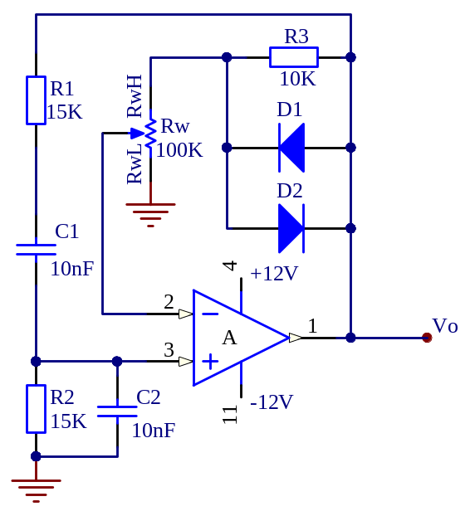
图6. 文氏桥振荡器

电压比较器的功能是能够将输入信号与一个参考电压进行大小比较，并用输出的高（逻辑“1”）和低（逻辑“0”）电平来表示比较的结果。电压比较器的特点是电路中的集成运算放大器工作在开环或者正反馈状态，输入和输出之间呈现非线性传输特性。这种工作在非线性特性下的运算放大器在数字技术和自动控制系统中得到广泛的应用，电压比较器可以组成非正弦波形变换电路（方波、三角波、锯齿波等），广泛应用于模拟与数字电路转换等领域。
单门限比较器只有一个阈值电压。阈值电压指输出由一个状态跳变到另一个状态的临界条件所对应的输入电压值。抗干扰能力一般，如果阈值电压等于零，单门限比较器就称为过零比较器，通常用于信号过零检测。
滞回比较器具有两个阈值电压，当输入逐渐由小增大或由大减小时，阈值电压是不同的。滞回比较器抗干扰能力比较强。
窗口比较器能检测输入电压是否在两个给定的参考电压之间，因而可以对落在范围以内的信号进行选择输出。
- 过零比较器
过零比较器电路如图7（a）所示，其电压传输特性如图7（b）所示。
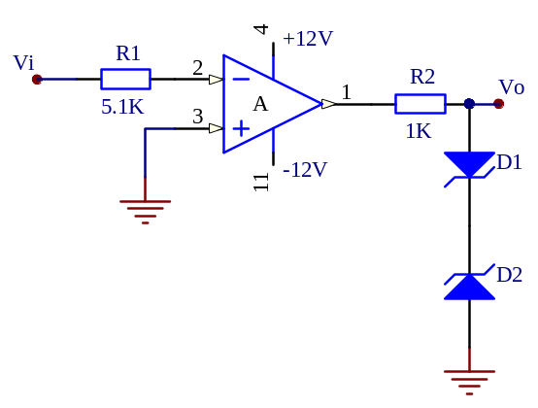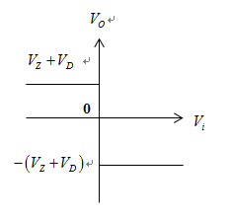
（a）原理图 （b）传输特性
图7. 过零比较器
- 滞回比较器
滞回比较器电路如图8（a）所示，其电压传输特性如图8（b）所示。其中，下限阈值电压为
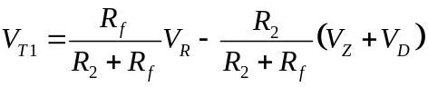
上限阈值电压为
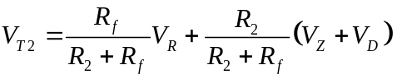
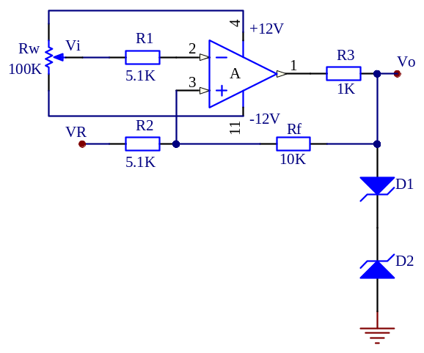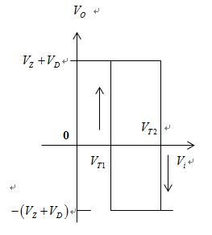
（a）原理图 （b）传输特性
图8. 滞回比较器
- 窗口比较器
窗口比较器电路如图9（a）所示，其电压传输特性如图9（b）所示
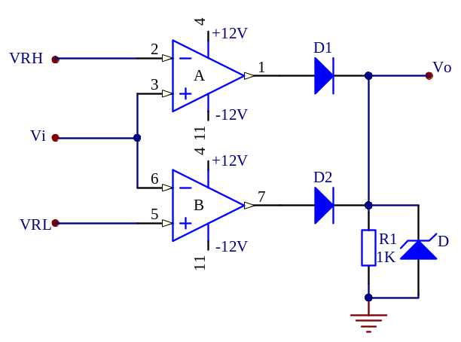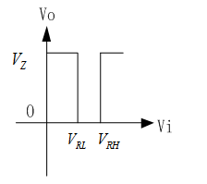
（a）原理图
（b）传输特性
图9. 窗口比较器
- 方波发生器
方波发生器的电路如图10所示，根据下面的公示可理论计算得出方波发生器的频率。
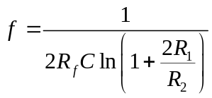
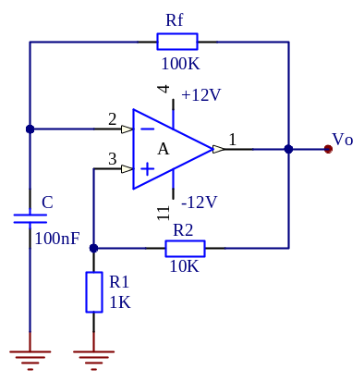
图10. 方波发生器
- 实验器材
序号 | 名 称 | 型号与规格 | 数 量
1 | 直流稳压电源 | DP1308A | 1
2 | 数字万用表 | DM3051 | 1
3 | 函数信号发生器 | DG1022 | 1
4 | 示波器 | TDS2012C | 1
5 | 面包板 |  | 1
6 | 元器件 | LM324一个，  1N4148二极管两个  1N4738（稳压管）两个  100K可变电阻1个，  1M电阻1个，  100k电阻2个，  15k电阻2个，  10k电阻2个，  5.1k电阻2个，  2k电阻1个，  1k电阻1个，  100电阻1个，  51电阻1个，  470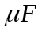电解电容1个，  100nF（104）独石电容1个，  22nF（223）独石电容1个，  10nF（103）瓷片电容2个，  1nF（102）独石电容1个， | 25

- 实验内容（预习时请将各个表格中带阴影的理论值计算出来）
本实验中的运放均采用LM324，引脚图如下
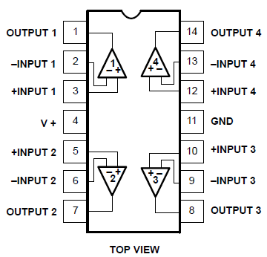
图11. LM324引脚图

- 反相比例运算
实验电路如图1所示，连接好电路，将电源电压12V接入电路，按表1的内容进行测量并记录，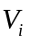是频率为1kHz的正弦信号。
表1. 反相比例运算放大器测量结果
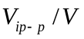 |  | 0.6 | 1.2 | 1.8
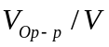 | 测量值
 | 理论值

给出实验电路实物图：

- 加法运算
实验电路如图2所示，连接好电路，将电源电压12V接入电路，在电路的输入端加入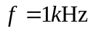的正弦信号，调节输入信号幅度使A点电压峰-峰值取表2中的数值，测量并将结果记录填入表2中。
表2. 加法运算测量结果
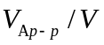 |  | 0.6 | 1.2 | 1.8
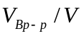
 | 测量值
 | 理论值

给出实验电路实物图：

- 减法运算
实验电路如图3所示，连接好电路，将电源电压12V接入电路，在电路的输入端加入的正弦信号，调节输入信号幅度使A点电压峰-峰值取表3中的数值，测量并将结果记录填入表3中。
表3. 减法运算测量结果
 |  | 0.6 | 1.2 | 1.8
 | 测量值
 | 理论值

- 积分运算
实验电路如图4所示，连接好电路，将电源电压12V接入电路，按表4的内容进行测量并记录结果。
表4. 积分运算测量结果
 |  | 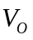
 |  | 峰-峰值 |  | 相位（相对于）
 |  | 测量值 | 理论值
正弦波，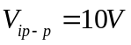 | 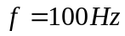
 | 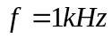
方波， | 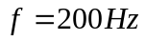 |  |  | /

给出实验电路实物图：

- 微分运算
实验电路如图5所示，连接好电路，将电源电压12V接入电路，按表5的内容进行测量并记录结果。
表5. 微分运算测量结果
 |  | 峰-峰值 |  | 相位（相对于）
 |  | 测量值 | 理论值
正弦波，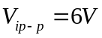
方波， |  |  |  | /

给出实验电路实物图：

- RC正弦波振荡器
实验电路如图6所示，连接好电路，将电源电压12V接入电路，用示波器观察输出波形，调节可调电阻Rw，使得输出波形稳定且达到不失真的最大峰-峰值，记录其频率及峰-峰值。
= 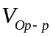=
给出实验电路实物图：

- 过零比较器
实验电路如图7所示，连接好电路，将电源电压12V接入电路。
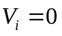（接地），用示波器测量输出的值 =
为，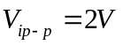的正弦信号，观测并记录，的波形。
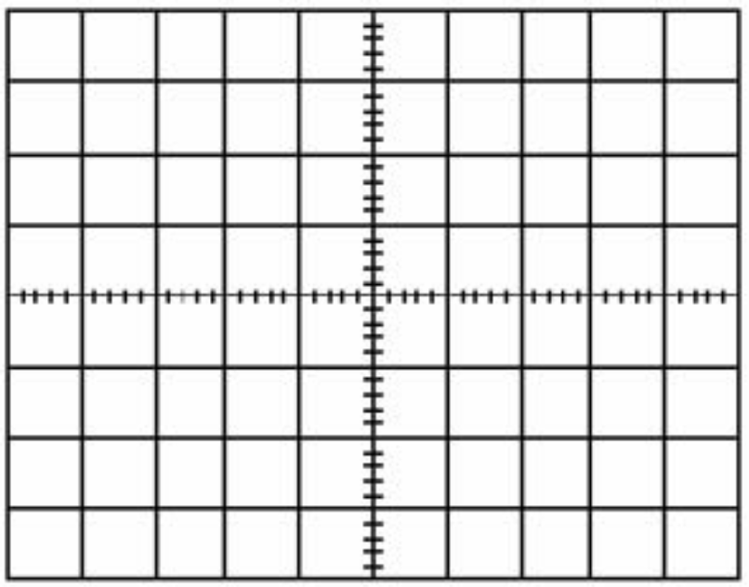

为直流电压，取下表中的值，测量对应的值填入表中。
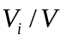 | -6 | -4 | -2 | 2 | 4 | 6
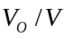

给出实验电路实物图：

- 滞回比较器
实验电路如图8所示，连接好电路，将电源电压12V接入电路。
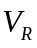=2V，输入直流电压，改变的电压值，测出由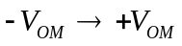时的临界值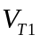。同时测出由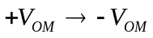时的临界值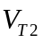，并绘出电压传输特性曲线。
= =
=0V，输入直流电压，改变的电压值，测出由时的临界值。同时测出由时的临界值，并绘出电压传输特性曲线。
= =

给出实验电路实物图：

- 窗口比较器
实验电路如图9所示，连接好电路，将电源电压12V接入电路。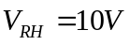，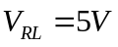，为直流电压，取下表中的值，测量对应的值填入表中。
 | 0 | 2 | 4 | 6 | 8 | 12 | 15

给出实验电路实物图：

- 方波发生器
实验电路如图10所示，连接好电路，将电源电压12V接入电路，用示波器观察输出波形，测出其频率和峰-峰值：
= =

理论计算得出的输出信号的频率为：

给出实验电路实物图：

